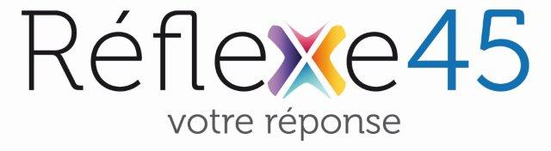
Pôle : Citoyenneté et Cohésion sociale
Direction : MDPH
Numéro de référencement de la fiche | 1031112_MDPH_F034 Secteurs des enseignants référents
Thématique de la question posée | Secteurs des ENSEIGNANTS REFERENTS
Liste des mots-clés associés | Elèves en situation de handicap (déficience auditive, visuelle, motrice…), enseignant, sectorisation
Problème posé par le citoyen | Je souhaite contacter l’enseignant référent de l’établissement scolaire de mon enfant
Guide d’entretien | - Enseignants référents  Les enseignants référents sont des personnels spécialisés de l’éducation nationale qui aident les familles dans le parcours de formation d’un élève présentant une situation de handicap.  Les enseignants référents font le lien entre l’éducation nationale et la MDPH pour les enfants en situation de handicap.  Cet enseignant référent est chargé d’organiser l’Equipe de Suivi de la Scolarisation pour chacun des élèves en situation de handicap dont il est le référent. Il favorise la continuité et la cohérence de la mise en œuvre du Projet Personnalisé de Scolarisation.  Ils ont en charge les écoles, collèges et lycées publics ou privés dans un secteur précis.  - Les secteurs des enseignants référents : Année scolaire  Cf. annexe de la fiche
Transfert à réaliser par le conseiller | Niveau 1
Autres fiches en lien | 1031112_MDPH_F034_Annexe Sectorisation des enseignants référents
Carte SIG

***VALIDATION***
REDACTEUR | VERIFICATEUR | APPROBATEUR
Nom : Solène LAURENT  Fonction : Chef de projet archivage et gouvernance  Date : 27/02/2018 | Nom : Clémence PRIAN  Fonction : Référent mission Centre de contacts téléphoniques  Date : 27/02/2018 | Nom : Véronique ROGER  Fonction : Responsable du Pôle Enfance  Date : 27/02/2018

***CREATION & MODIFICATIONS***
Version | Date | Auteur | Actions / Raisons
V1 | 27/02/2018 | Solène LAURENT | Création de la fiche de connaissances
V2 | 21/09/2018 | Solène LAURENT | Actualisation de la fiche de connaissances : liste année scolaire 2018-2019

